Natuurgebied De Zandvoort, een gebied tussen Escharen en Langenboom.
Lijst van waargenomen planten.
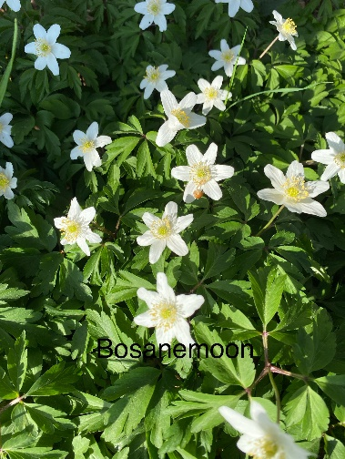

 | 2003/2004  In alle seizoenen gedetermineerd door René en Hermien | 15-04-‘25  IVN Grave, werkgroep Flora
A | Akkerdistel
 | Akkerviool
 |  | Adelaarsvaren
B | Berenklauw
 | Bezemkruiskruid
 | Biggekruid
 | Blaassilene
 | Boerenwormkruid | V
 | Bosandoorn
 | Bosanemoon | V
 | Bos vergeet me niet
 | Brandnetel | V
 | Bijvoet
 |  | Braam
 |  | Brede Stekelvaren
 |  | Bont Kroonkruid
 |  | Brem
 |  | Bremraap, grote, (uitgebloeid)
C
D | Dagkoekoeksbloem
 | Dalkruid | V
 | Duivekervel
 | Duizendblad
E | Engelwortel
 | Ereprijs
F | Fluitenkruid | V
G | Grasklokje
 |  | Gevlekte gele dovenetel
 |  | Grote muur
H | Heggenduizendknoop
 | Herderstasje
 | Hondsdraf | V
 | Hop
 | Hengel
 |  | Hennepnetel
I
J | Jacobskruiskruid
 |  | Judaspenning
K | Kale Jonker
 | Kleefkruid | V
 | Koninginnekruid
 | Kraallook
 | Kromhals
 | Knopig Helmkruid
 | Klaproos
 | Klaver, witte
 |  | Knoopkruid
 |  | Knolboterbloem
 |  | Klein Kruiskruid
L | Look zonder look | V
 | Lisdodde
M | Melganzevoet
 | Melkdistel
 | Moerasspirea
 | Muur, gewone
N
O | Ooievaarsbek | V
P | Paardenbloem | V
 | Paarse dovenetel | V
 | Penningkruid
 | Pinksterbloem | V
 | Perzikkruid
 |  | Postelein
R | Raket
 | Rankende helmbloem | V
 | Reigersbek
 | Reukloze kamille
 | Ridderzuring | V
 | Robertskruid | V
 | Rolklaver
S | Salomonszegel
 | Scherpe boterbloem | V
 | Smeerwortel
 | Sint Janskruid
 | Stinkende Gouwe | V
 | Speerdistel
 |  | Speenkruid
 |  | Smalle Stekelvaren
 |  | Smalle Weegbree
T
V | Valeriaan | V
 | Varkensgras
 | Vlasbekje
 | Veldzuring | V
 | Voederwikke
 | Vogelmuur | V
 |  | Vingerhoedskruid
 |  | Veldkers
W | Walstro, Noors
 | Waterzuring
 | Weegbree, brede
 | Weegbree, smalle
 | Weideklokje
 | Witte dovenetel | V
 | Wolfspoot
Z | Zevenblad

WG Flora heeft nog intensief aandacht gehad voor de struik Vogelkers, de inlandse ( trosjes bloemen staan rechtop, na krabben aan twijg of kneuzen blad komt amandelgeur vrij) en de Amerikaanse (invasieve exoot, hangende trossen bloemen, glanzend blad, rijpe vruchten zijn zwart purper). Beide soorten zijn waargenomen.
Ook hebben wij een mooie bloeiende appelboom (gewone eetappel) gezien.

